Acta de Reclamación de Pago
Sistema Inteligente de Detección y Análisis de Comportamientos Sospechosos en Tiempo Real mediante Flujo Óptico y Visión por Computadora (SIDACS)
Puntos reclamados: 40 puntos (Sprints 1–6) · Integrantes: Joshua Jair Chavez Abirari · Marcelo Mena Molina
Docente / cliente: _________________________________ · Fecha: 17 de junio de 2026
Repositorio: github.com/Mystbeast1234263/SistemaDeteccion1 · Commit: 741863c (15/06/2026)
Plazo de reclamación: miércoles 17/06/2026, 23:59 h.
1. Acta de sprints — Fechas, tareas y responsables
Planificación (Sprint 0) y seis sprints de desarrollo completados conforme al documento presentado el 22/05/2026.
Sprint | Fecha | Entregable general | Joshua | Marcelo | Pts.
Sprint 0 | 22/05/2026 | Investigación inicial, mockups y arquitectura preliminar. Rol: Cliente final. | Mockups y diseño inicial de interfaz | Investigación técnica y apoyo en arquitectura lógica | —
Sprint 1 | 28/05/2026 | Captura de video e importación funcional. Rol: Stakeholder técnico. Commits: c59daa5, 7c38538. | Interfaz de carga de video y botones | Captura de video y procesamiento inicial | 6
Sprint 2 | 01/06/2026 | Detección básica de movimiento mediante Farneback. Rol: Cliente de negocio. Commits: aa7a41e, 6fdd1c6. | Visualización gráfica del movimiento | Implementación básica de flujo óptico | 6
Sprint 3 | 08/06/2026 | Detección de comportamientos sospechosos. Rol: Dueño de la empresa. Commits: eb1abc6, 1e2c0d8, 2860c07. | Sistema visual de alertas | Detección de anomalías y análisis de movimiento (ML) | 7
Sprint 4 | 12/06/2026 | Dashboard completo y estadísticas visuales. Rol: Cliente final. Commits: 0b8a8ef, d2b84d0. | Dashboard funcional e interfaz final | Integración lógica y optimización | 7
Sprint 5 | 15/06/2026 | Pruebas generales y optimización básica. Rol: Stakeholder. Commits: 28aa355, 675bdd4. | Correcciones visuales y ajustes de UI | Corrección de errores y optimización del sistema | 7
Sprint 6 | 15/06/2026 | Sistema funcional, demo y documentación final. Rol: Cliente final. Commit: 741863c. | Presentación visual y dashboard | Explicación técnica y soporte en la demo final | 7

* Sprint 6 planificado 18/06/2026; cierre técnico el 15/06/2026.
2. Evidencias por sprint
Capturas reales de la aplicación (17/06/2026), agrupadas según lo presentado en cada sprint.
Sprint 0 — Planificación (22/05/2026)
Entregable: Investigación inicial, mockups y arquitectura preliminar.
Joshua: mockups Figma. Marcelo: arquitectura lógica.
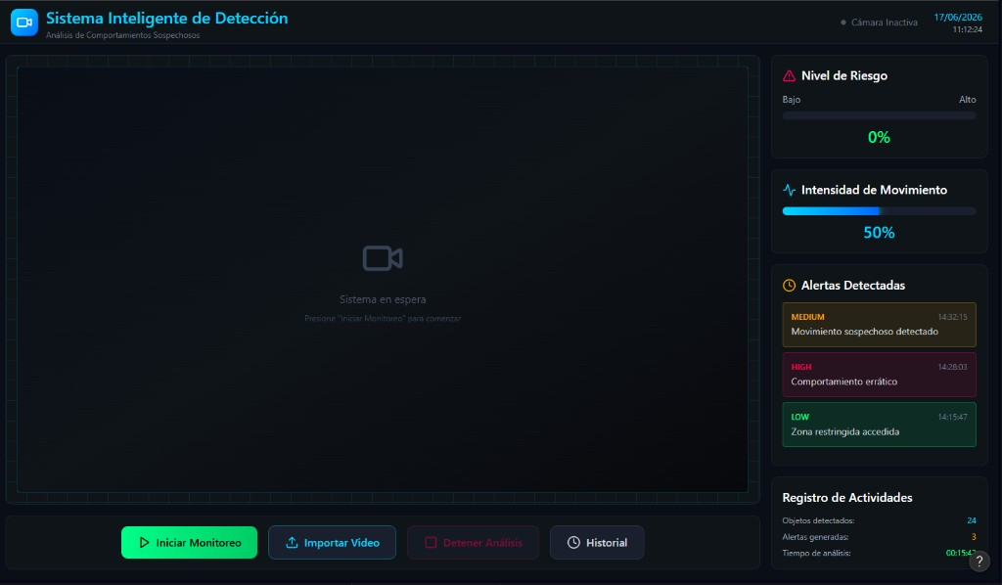
Evidencia 1 — Mockup de interfaz diseñado en Figma.
Sprint 1 — Captura e importación de video (28/05/2026)
Entregable: Captura de video e importación funcional.
Joshua: interfaz y botones. Marcelo: procesamiento de video.
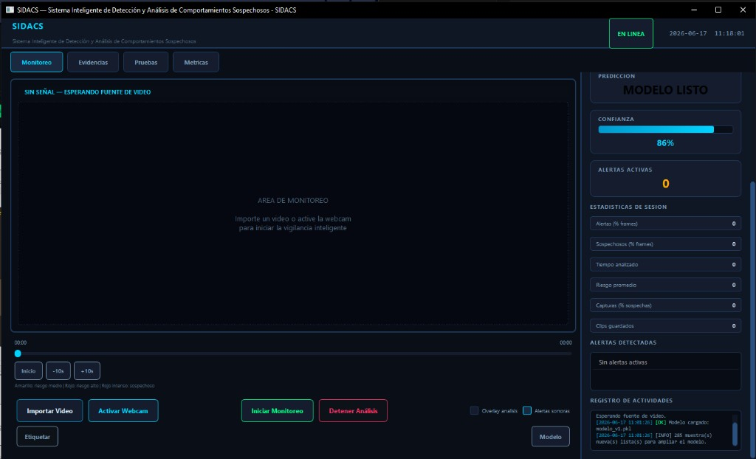
Evidencia 2 — Interfaz principal con modelo ML cargado.
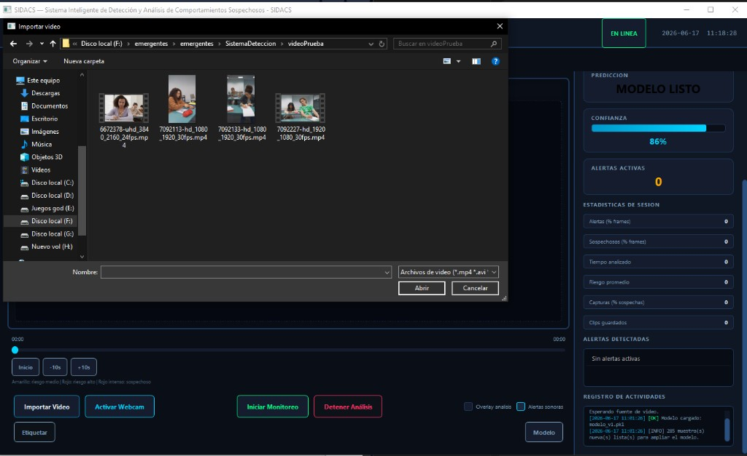
Evidencia 3 — Diálogo de importación desde videoPrueba/.
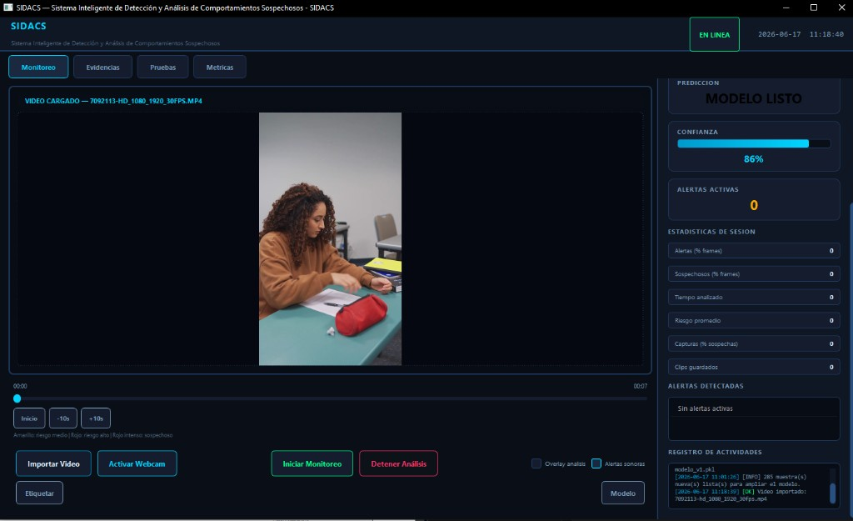
Evidencia 4 — Video importado listo para monitoreo.
Sprint 2 — Flujo óptico Farneback (01/06/2026)
Entregable: Detección básica de movimiento y visualización gráfica.
Joshua: visualización. Marcelo: implementación Farneback.
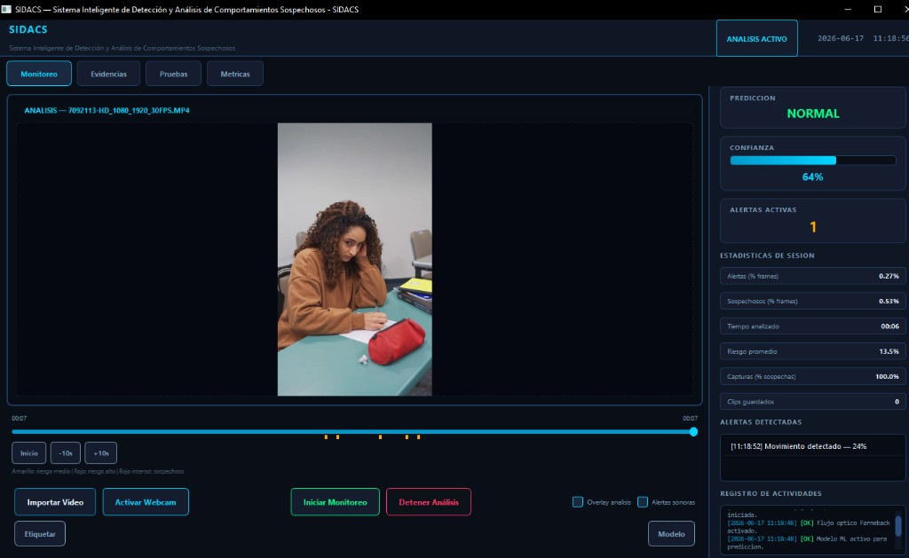
Evidencia 5 — Análisis activo: Farneback, marcadores en timeline, log de actividad.
Sprint 3 — Detección de comportamientos sospechosos (08/06/2026)
Entregable: Alertas visuales, predicción ML y capturas automáticas.
Joshua: alertas visuales. Marcelo: detección ML y anomalías.

Evidencia 6 — Predicción ML, alertas de movimiento y confianza en tiempo real.
Sprint 4 — Dashboard y estadísticas visuales (12/06/2026)
Entregable: Dashboard completo y centro de evidencias.
Joshua: dashboard e interfaz. Marcelo: integración y optimización.
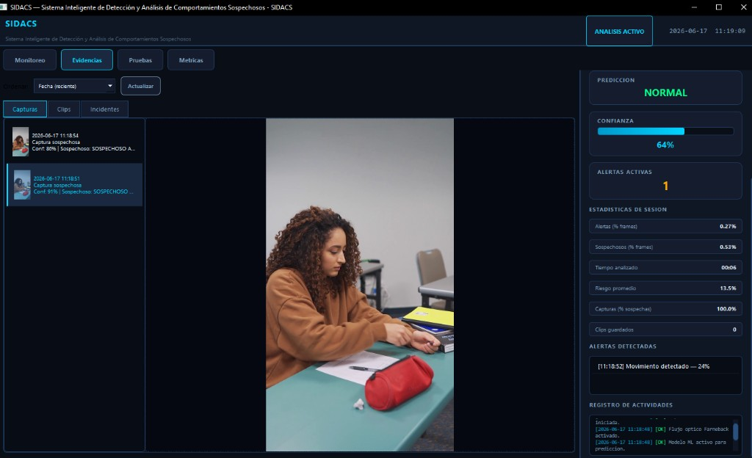
Evidencia 7 — Pestaña Evidencias: capturas, clips e incidentes.
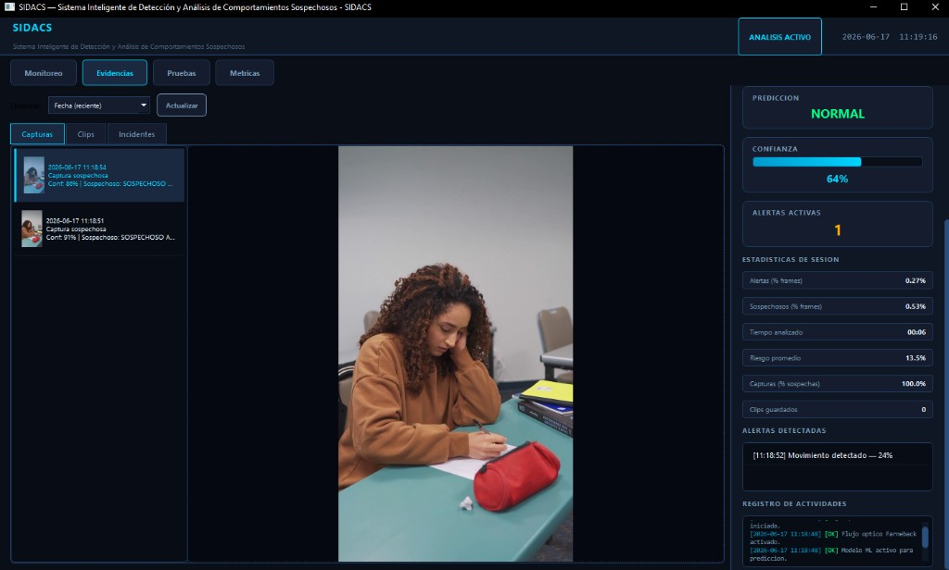
Evidencia 8 — Detalle de captura sospechosa (confianza 88%).
Sprint 5 — Testing y optimización (15/06/2026)
Entregable: Pruebas generales, métricas y optimización del sistema.
Joshua: ajustes UI. Marcelo: tests y optimización.
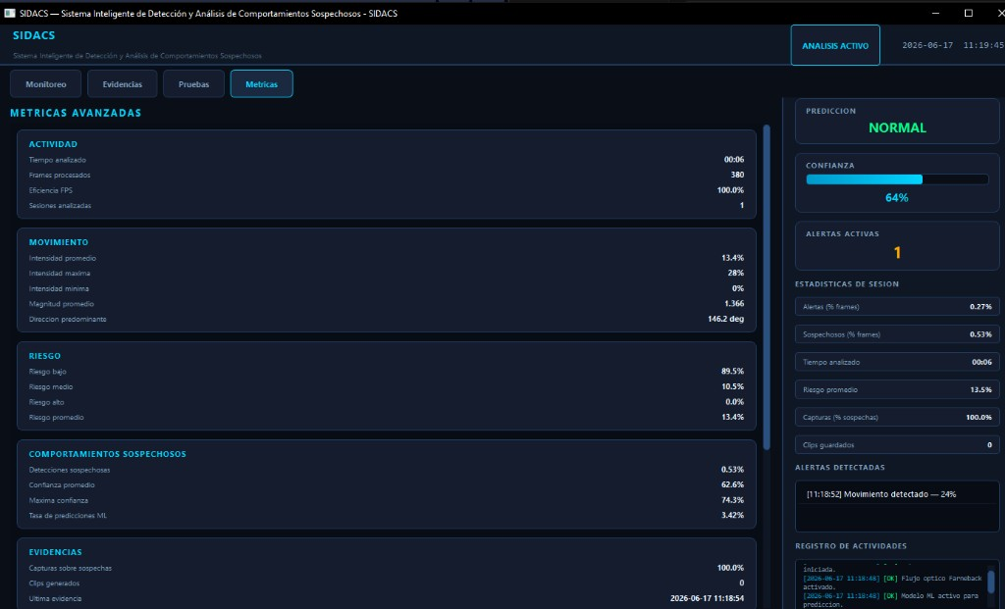
Evidencia 9 — Pestaña Métricas: actividad, movimiento, riesgo.
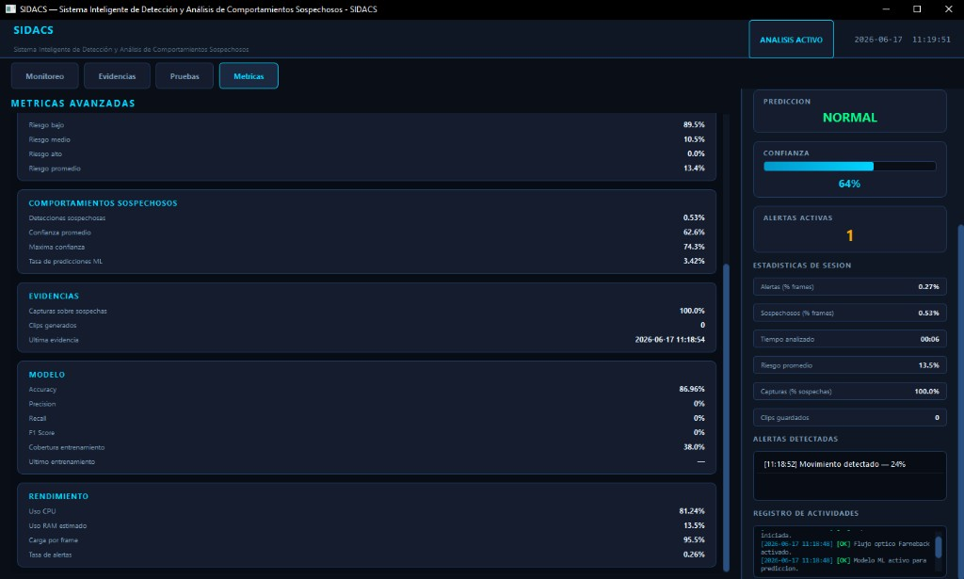
Evidencia 10 — Accuracy 86,96% y rendimiento CPU/RAM.
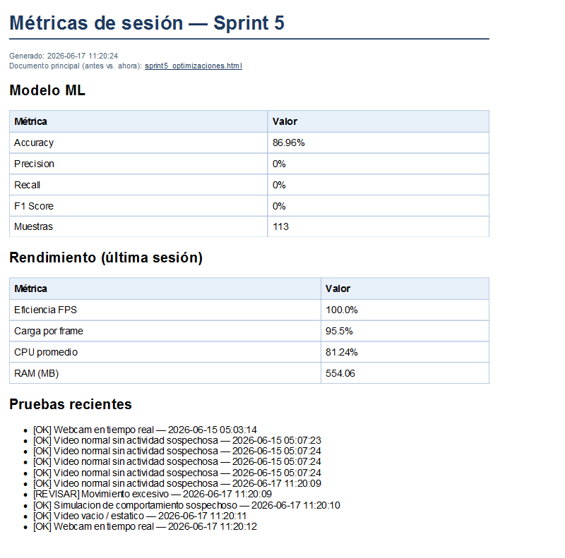
Evidencia 11 — Reporte de pruebas automatizadas.
Sprint 6 — Demo y documentación final (15/06/2026)
Entregable: Sistema funcional, demo y documentación consolidada.
Joshua: presentación visual. Marcelo: soporte técnico demo.
Documentación: documentacion.html, manual_tecnico.html. Repositorio Git commit 741863c.
2.1 Repositorio y documentación
Recurso | Descripción
GitHub — rama main | 741863c1ce0828e0b2e48e4fbc50f9bc7116b4bb
documentacion.html | Manual completo Sprints 0–6
manual_tecnico.html | Arquitectura técnica
testing/test_results.json | Resultados pruebas Sprint 5
models/modelo_v1.pkl | Modelo ML entrenado

3. Registro de reuniones con el docente
Fecha | Sprint | Avance demostrado | Modalidad | Observaciones
22/05/2026 | Sprint 0 | Planificación, mockups Figma | Remoto | Aprobación plan de sprints
28/05/2026 | Sprint 1 | Importar video, webcam, UI base | Remoto | Captura funcional
01/06/2026 | Sprint 2 | Flujo óptico Farneback | Remoto | Detección movimiento validada
08/06/2026 | Sprint 3 | Alertas, ML, capturas sospechosas | Remoto | Demo anomalías
12/06/2026 | Sprint 4 | Dashboard, centro de evidencias | Remoto | Interfaz final aprobada
15/06/2026 | Sprint 5 y 6 | Testing, métricas, demo, documentación | Remoto | Cierre técnico

4. Cálculo del puntaje — 40 puntos
Sprint | Criterio | Autoeval. | Máx.
Sprint 1 | Captura e importación de video funcional | 6 | 7
Sprint 2 | Flujo óptico Farneback con visualización | 6 | 7
Sprint 3 | Detección de anomalías y alertas | 7 | 8
Sprint 4 | Dashboard e interfaz gráfica final | 7 | 8
Sprint 5 | Testing, métricas y optimización | 7 | 8
Sprint 6 | Demo y documentación final | 7 | 8
TOTAL RECLAMADO |  | 40 | 46

Criterio empresa | Pts. | Justificación
Completitud | 10 | S0–S6 + Git + documentacion.html + capturas por sprint
Evidencias tangibles | 10 | Capturas reales, repo, test_results.json, modelo .pkl
Coherencia | 10 | 40 pts = S1–S6; fechas y commits verificables
Profesionalismo | 10 | Acta formal con tablas, firmas y evidencias
Total | 40

5. Declaración jurada bajo compromiso
Nosotros, Joshua Jair Chavez Abirari y Marcelo Mena Molina, declaramos bajo fe de verdad que:
1. Completamos Sprint 0 y los seis sprints de desarrollo descritos en esta acta.
2. Presentamos avances al docente en las fechas de la Sección 3.
3. El software en el repositorio GitHub cumple lo pactado en cada sprint.
4. Las capturas, commits y documentos son auténticos.
5. Reclamamos 40 (cuarenta) puntos conforme a la Sección 4.
Plazo: miércoles 17 de junio de 2026, 23:59 h.

Firmas del equipo:
Joshua Jair Chavez Abirari  CI: ___________ Firma: ___________ | Marcelo Mena Molina  CI: ___________ Firma: ___________
Aceptación docente / cliente:
Nombre, cargo, firma, fecha
SIDACS v6.0.0-sprint6 — Acta generada 17/06/2026

